**PROYECTO INTEGRADOR BASE DE DATOS**

**Campos de la base de datos para mi lista de tareas:**

* Nombre (String): El nombre de la tarea.
* Descripción (String): Detalles adicionales.
* Fecha de Creación (Date): La fecha de creación.
* Fecha de Vencimiento (Date): Fecha límite para completar la tarea.
* Prioridad (String): Alta, media, baja.
* Estado (Boolean): Indica si la tarea está completada o no.

**Ejemplos en formato JSON:**

**1.**

{

"Nombre": "Comprar los alimentos",

"Descripción": "Ir al supermercado y comprar el mercado para la semana.",

"Fecha de Creación": "2023-11-21",

"Fecha de Vencimiento": "2023-11-22",

"Prioridad": "Alta",

"Estado": false

}

**2.**

{

"Nombre": "Estudiar JavaScript y React",

"Descripción": "Ver los cursos en Platzi",

"Fecha de Creación": "2023-11-22",

"Fecha de Vencimiento": "2023-11-28",

"Prioridad": "Alta",

"Estado": false

}

**3.**

{

"Nombre": "Hacer ejercicio",

"Descripción": "Realizar 60 minutos de ejercicio en el gimnasio",

"Fecha de Creación": "2023-11-22",

"Fecha de Vencimiento": "2023-11-22",

"Prioridad": "Media",

"Estado": true

}

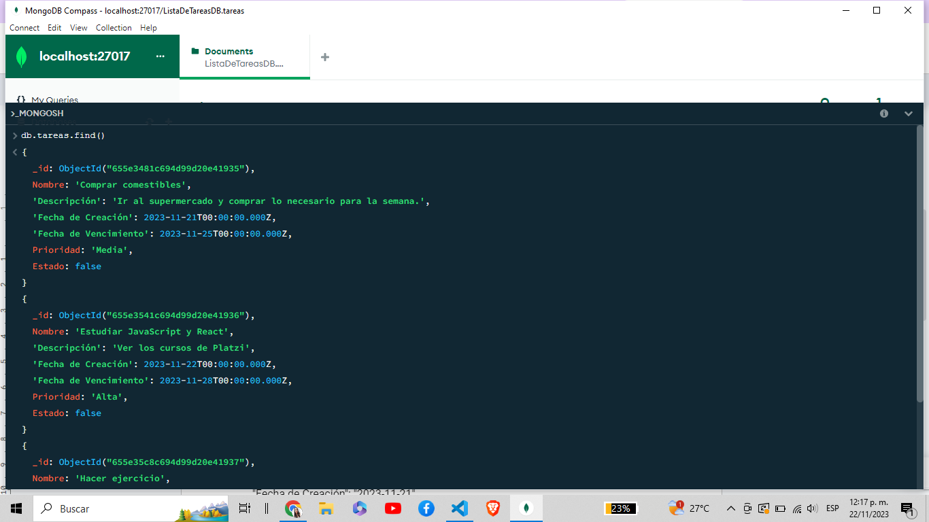

COMANDOS CRUD

Leer

db.tareas.find()

db.tareas.findOne({ "Nombre": "Comprar comestibles" })

Actualizar

db.tareas.updateOne(

{ "Nombre": "Comprar comestibles" },

{ $set: { "Estado": true } }

)

db.tareas.updateMany(

{ "Prioridad": "Alta" },

{ $set: { "Prioridad": "Muy Alta" } }

)

Eliminar

db.tareas.deleteOne({ "Nombre": "Comprar comestibles" })

db.tareas.deleteMany({ "Estado": true })